Primera entrega del proyecto final

Configuración de la aplicación

Para la segunda entrega, decidí utilizar el EC2 y el VPC de la primera entrega que tienen las informaciones siguientes:

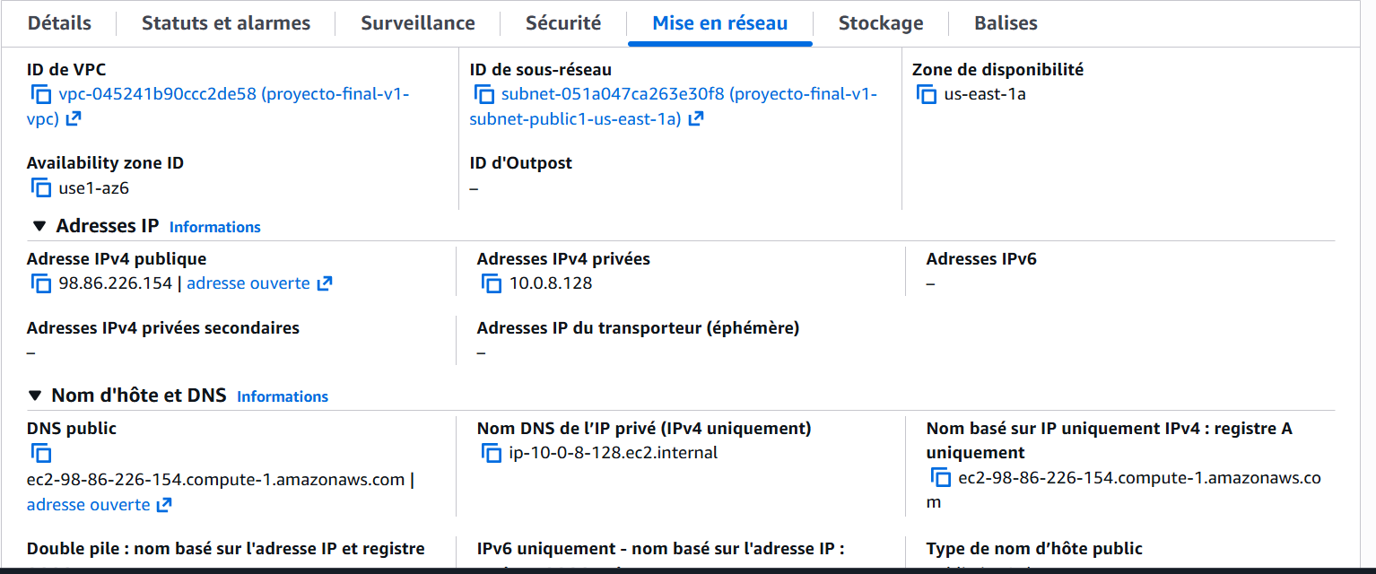

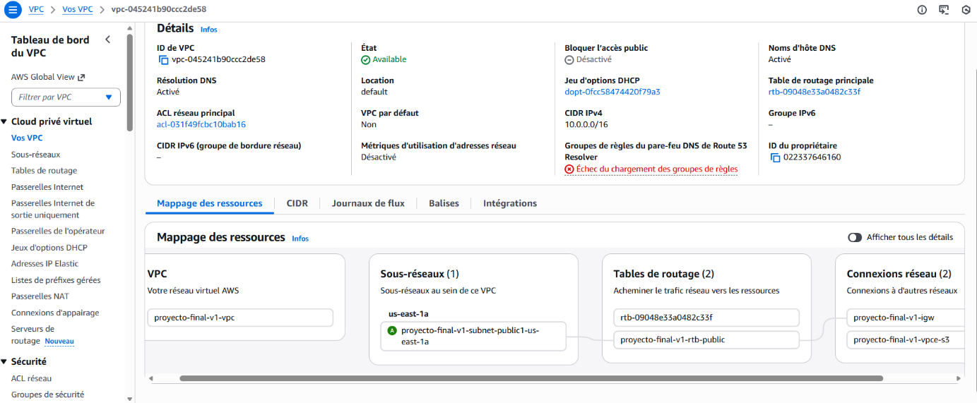

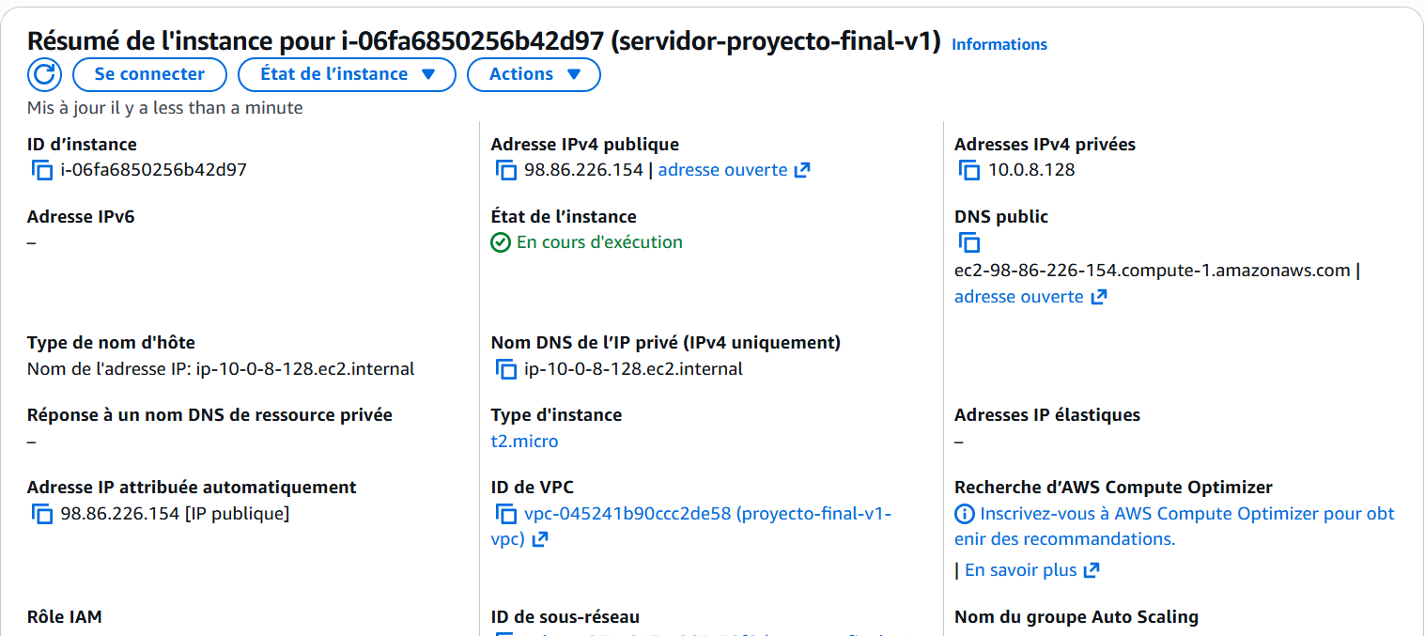

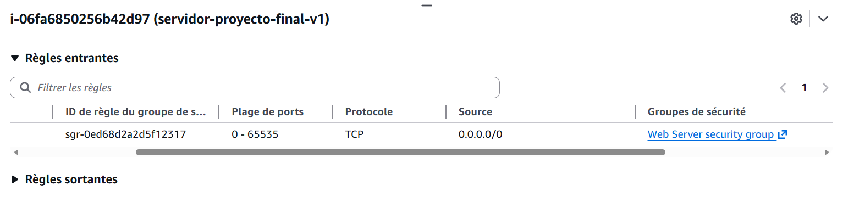

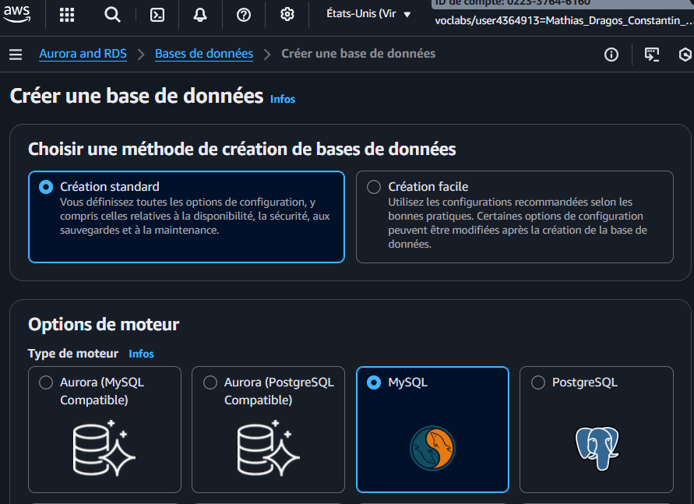
Después, para desarrollar la aplicación tuvimos que crear los diferentes servicios necesarios. Primero, el servicio de bucket S3, para subir las fotografías. Después, inicializamos la base de datos RDS con los siguientes parametros:
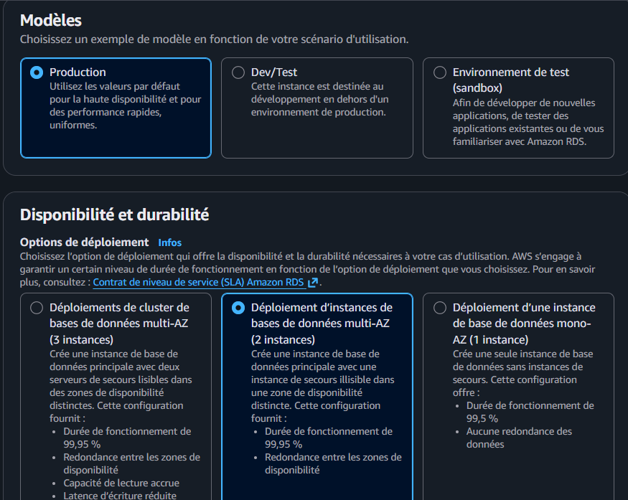

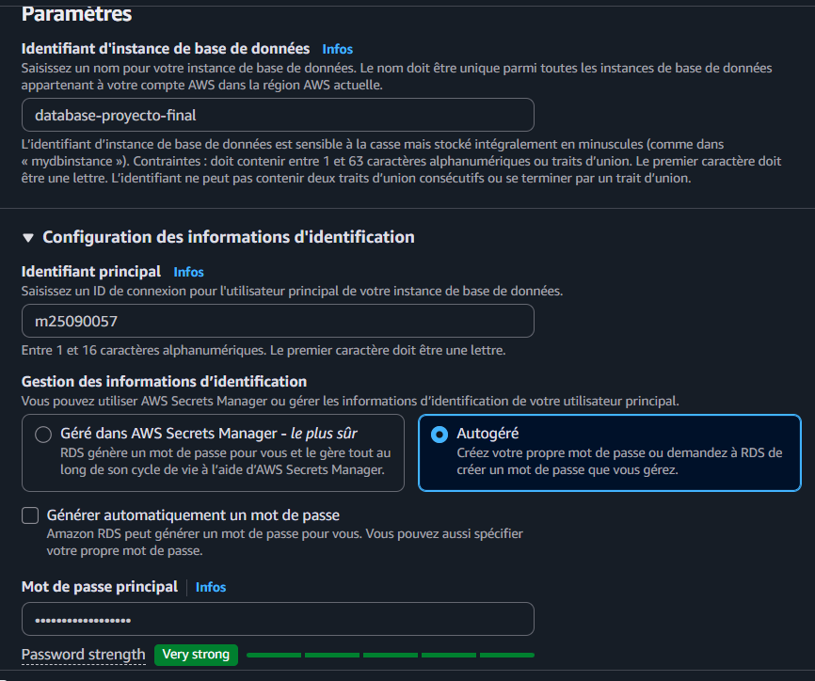
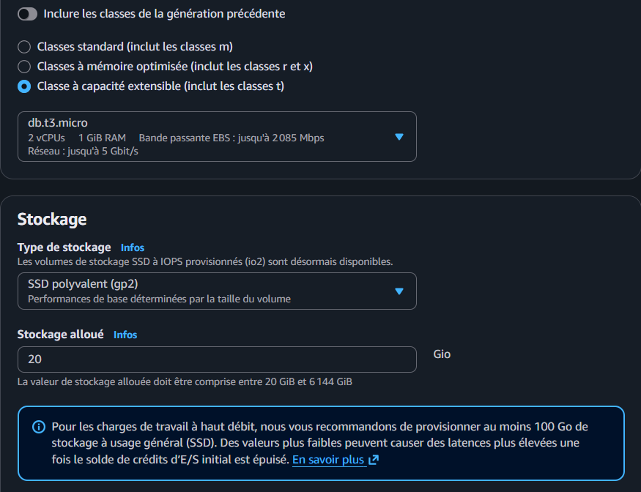

Al inicio no conectamos la unidad de EC2 a la base de datos, pero lo hacemos después desde los parámetros.

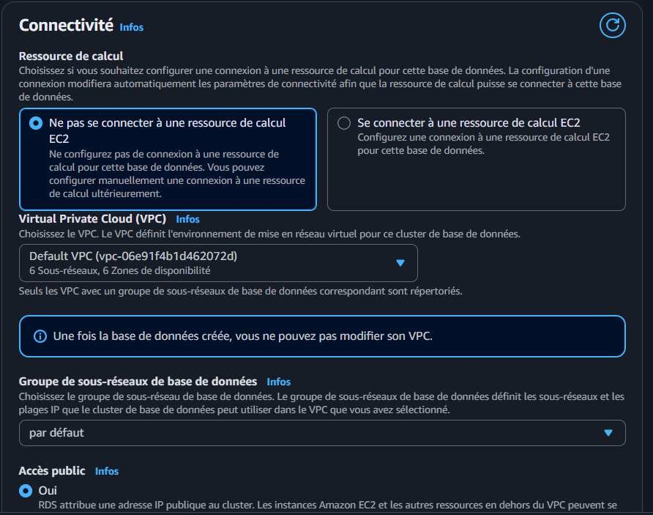

Después de esto, creamos el servicio de SNS para recibir las notificaciones sobre nuestro correo:
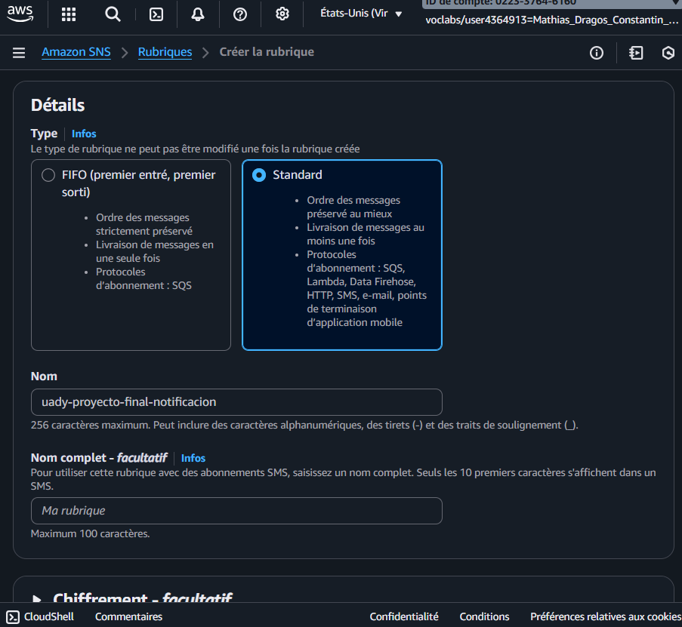
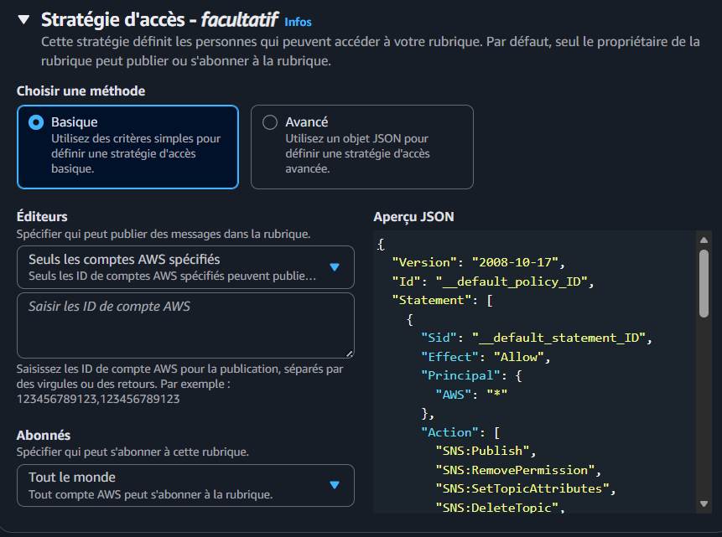

Y para terminar, preparamos DynamoDB para guardar las sesiones de los alumnos :

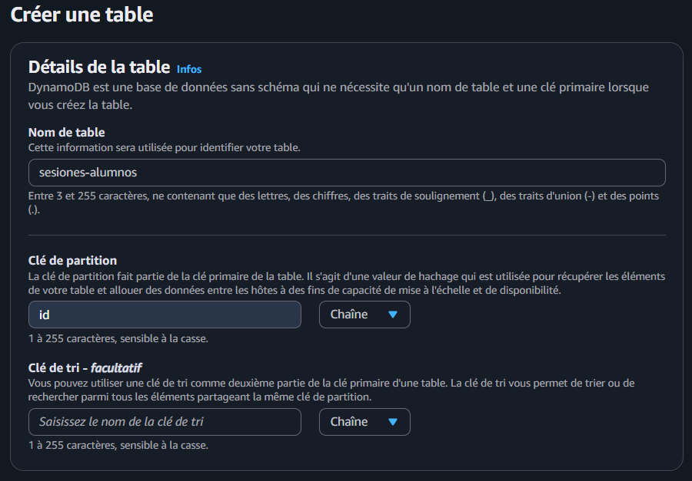
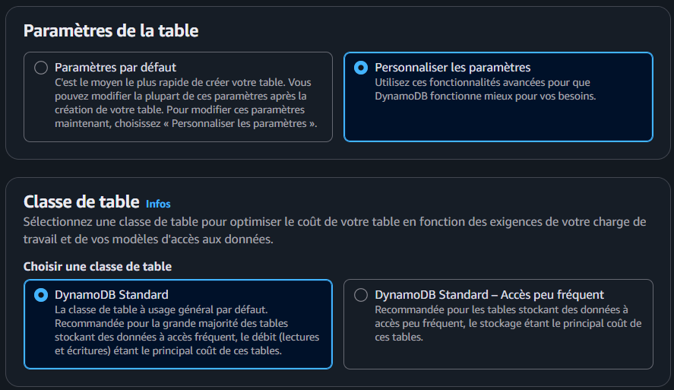

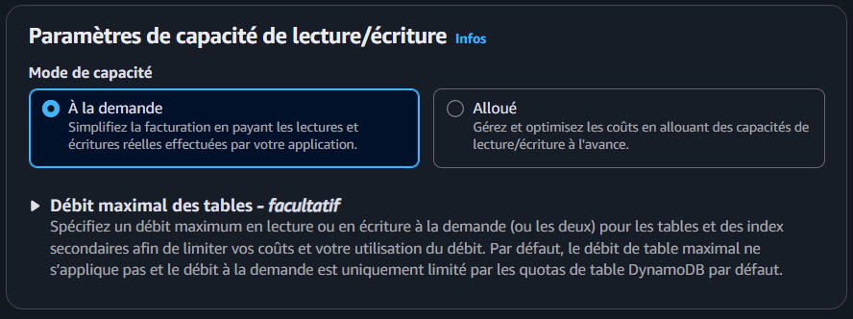
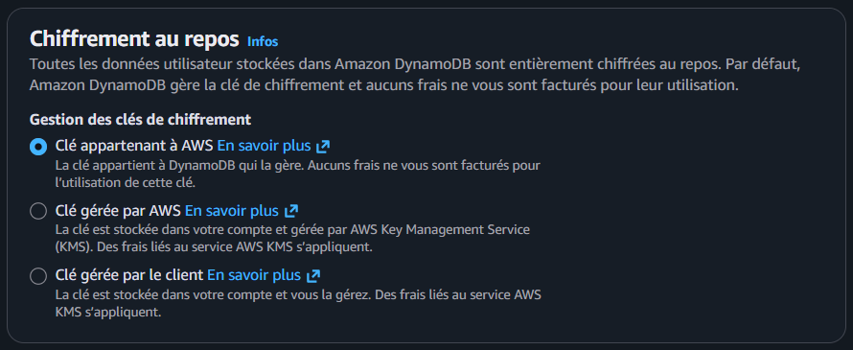
Todos estos servicios deben estar accesible desde el servidor EC2 para poder utilizar la aplicación sobre AWS. Así, se puede comprobar con el script de test que la aplicación funciona correctamente:
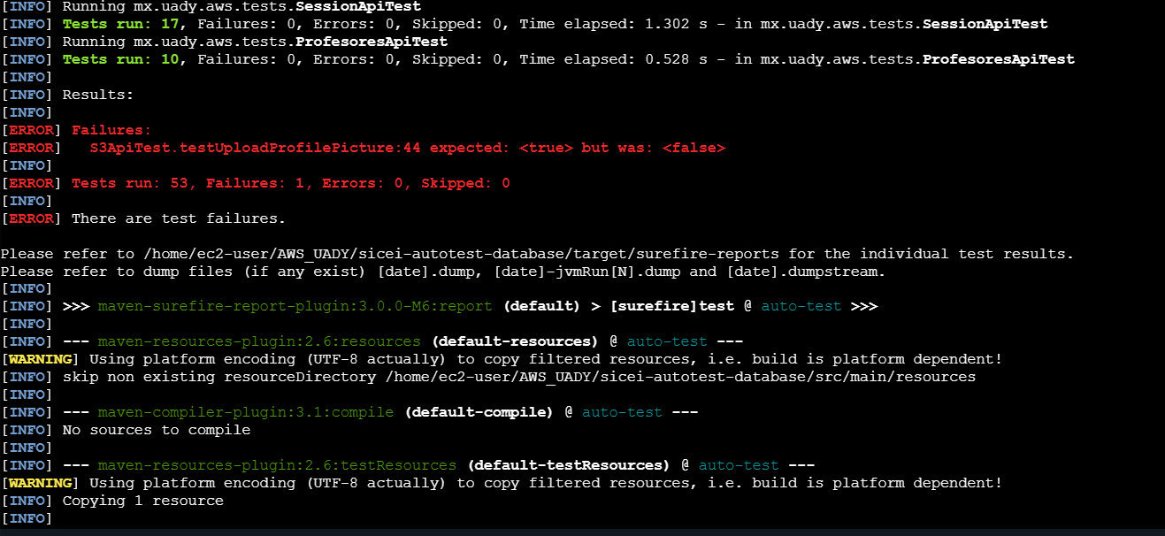

Enlaces útiles
URL del repositorio Git: https://github.com/mathias-mhlt/AWS_UADY.git
DNS de la aplicación el 05/12/2025 : ec2-54-210-9-124.compute-1.amazonaws.com

